**Kennisleerlijn**



Theorie en opdrachten behorend bij de I.O. (integrale opdracht):

Tevreden veestapel (niveau 4)

Voeding (niveau 3)

Thema 3: Analyse formulieren

**Thema 3: Analyse formulieren**

Al bij thema 2 is er gesproken over voederwaardeparameters deze zijn ook terug te vinden op analyse formulieren, maar ook op voerbonnen. Naast deze analyse is het nog belangrijker het voer op het oog te kunnen beoordelen.

De kwaliteit van ruwvoer kun je beoordelen aan de kleur, de geur, de temperatuur en de grofheid van een product. Om de kuil goed te conserveren is het belangrijk dat de kuil een lage pH heeft en luchtdicht verpakt wordt.

1. **Introductie**

Lees paragraaf 2.1 en beantwoord de onderstaande vragen; <https://contentplatform.ontwikkelcentrum.nl/CMS/CDS/Ontwikkelcentrum/Published%20content/Kenniskiem/98520%20Voer%20melkvee/98520/98020/kenniskiem2/98020-or-2.html>

1. Na hoeveel weken moet je een monster nemen van de kuil?
2. Waarom moet je een monster nemen van de kuil?
3. Waar kun je een kuiluitslag voor gebruiken?

Melkzuurbacteriën maken van de suikers in het gras **melkzuur**. De melkzuur in de kuil zorgt voor een lage pH. Als er te veel melkzuur wordt aangemaakt wordt de kuil goed geconserveerd, echter dan is de smaak minder en vreten de koeien minder.

Boterzuurbacteriën breken eiwit af. Bij dit proces komt **NH3** vrij en wordt er **boterzuur** gemaakt. Wanneer de bacteriën eiwit afbreken gaat de pH meestal stijgen en dit eiwit kan niet meer gebruikt worden door de koeien. Voor de afbraak van eiwit is zuurstof nodig, door een kuil goed luchtdicht te maken voorkom je de afbraak van eiwit.

Hieronder een tabel met de verschillende micro-organisme welke betrokken zijn bij het inkuil proces.

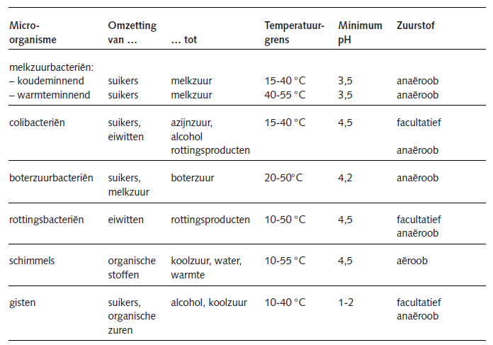

1. **Micro-organisme in de kuil**
2. Wat betekend anaëroob en aëroob?
3. Waarom is het gunstig om suiker in de kuil te hebben bij een zuurstofarme omgeving?
4. Hoe kan het dat een NH3 fractie hoog is in de kuil? Welke micro-organisme zijn hier verantwoordelijk voor?
5. Waarom is het niet goed om te veel melkzuur in de kuil te hebben?

Wanneer de kuil een **te hoog DS gehalte** heeft, voor graskuil boven de 45% en voor mais boven de 38%, kan het zijn dat een kuil minder goed kan worden vastgereden. Wanneer er een te hoog DS gehalte heeft heb je meer kans op broei bij uitkuilen, vooral bij een lage voersnelheid. Daarnaast vinden koeien kuil met een hoog DS gehalte minder smakelijk. Een toevoegmiddel kan voorkomen dat er minder broei plaatsvind.

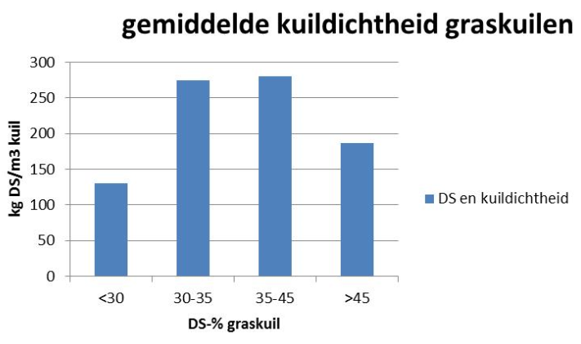

Bij een **te laag DS gehalte**, onder de 30%, is er meer kans op perssapverliezen en conserveringsverliezen. Ook wordt er meer eiwit afgebroken, zie ook het onderstaande figuur.

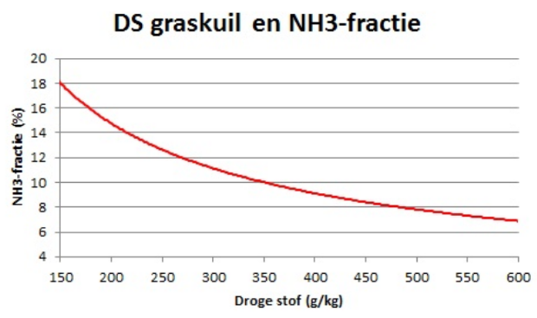

Voor snijmais is een droge stof gehalte van ongeveer 36% het beste voor de maximale benutbare voederwaarde-opbrengst. Bij 36% ligt zowel het zetmeelgehalte als de bestendigheid van het zetmeel hoger.

1. **Analyse van de kuil**

Lees paragraaf 2.2 tot *droge stof beoordelen* en beantwoord de onderstaande vragen; <https://contentplatform.ontwikkelcentrum.nl/CMS/CDS/Ontwikkelcentrum/Published%20content/Kenniskiem/98520%20Voer%20melkvee/98520/98020/kenniskiem2/98020-k-5.html>

1. Na hoeveel weken is de graskuil stabiel?
2. Blijft de voederwaarde van de kuil altijd hetzelfde? Leg uit waarom wel of niet.
3. Wat betekend conservering?
4. Welke indexen geven aan hoe de conservering is verlopen?
5. Geef aan wat de drie verschillende indexen inhouden.
6. Welke zuren worden er gevormd in de kuil?
7. Geef aan welke zuren wel wenselijk zijn in de kuil en welke niet. Leg ook uit waarom.
8. Wat is de functie van de streefwaarden?
9. Wat is het verschil tussen de streefwaarden en het gemiddelde?
10. Welke voedingsstof moet het hoogste zijn in de graskuil? Leg uit waarom.
11. Welke waarden op de kuiluitslag vertellen iets over de structuur in de kuil?
12. Wat zegt de waarde van VCOS over de kuil? En waarom is dit zo belangrijk?
13. **Het beïnvloeden van de parameters in de graskuil analyse**

Gebruik voor het maken van de opdrachten de volgende link. <http://blgg.agroxpertus.nl/wiki>

Geef aan hoe je de onderstaande termen kunt beïnvloeden; *bijvoorbeeld maaimoment, schudden, maar ook door bepaalde bemesting of rassen.*

|  |  |
| --- | --- |
| **Omschrijving** | **Hoe stuur je dit in de kuil?** |
| DS %: |  |
| pH |  |
| VEM |  |
| DVE |  |
| OEB |  |
| Structuurwaarde |  |
| Verzadigingswaarde |  |
| Ruw eiwit |  |
| Ruw celstof |  |
| Ruw as |  |
| VCOS |  |
| Suiker |  |
| ADL |  |

Als er gestreefd wordt naar een hoge VEM waarde in de kuil (>980 VEM) kan dit bereikt worden door een hoger **suikergehalte** in het gras. Wanneer er aan het einde van een zonnige dag wordt gemaaid zit er het meeste suiker in het gras. In de vroege ochtend zit er het minste suiker in het gras omdat het gras ’s nachts de suiker opmaakt. Naast het moment van maaien is het grasras van belang, het weer (zonnig), groeisnelheid van het gras en de mate van bemesting. Bekijk ook het figuur hieronder.

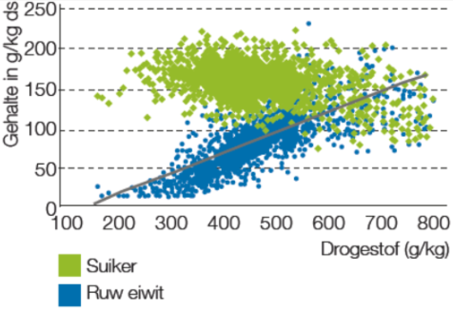

Het **zetmeelgehalte** in snijmais wordt bepaald voor de het aandeel kolf ten op zichtte van de steel. Het aandeel zetmeel is gehalte wordt ook bepaald van moment van oogsten en welk rasgekozen is. Zoals als eerder aangegeven is het percentage DS van invloed op de verhouding onbestendig en bestendig zetmeel; hoe hoger de drogestof, hoe meer bestendig zetmeel.

**Eiwit gehalte** in graskuil wordt bepaald door de mate van bemesting. Daarnaast heeft een lage C/N waarde in de bodem een positief effect op de mineralisatie van stikstof naar eiwit in het gras. Ook het stikstof leverend vermogen heeft een effect op de hoeveelheid ruw eiwit in gras. Dit ruw eiwit is voornamelijk beschikbaar in de vorm van OEB.

De DVE waarde van onkruid is erg laag, met veel onkruid zakt de DVE waarde van je kuil. Daarnaast is heeft het grasras invloed op de DVE waarde, timothee heeft een lagere DVE opbrengst dan de andere rassen en luzerne heeft weer een hoge DVE opbrengst. Een drogere kuil bevat ook meer DVE. In een droge kuil worden minder suikers afgebroken, deze suikers zijn wel beschikbaar voor de pensbacteriën en leveren de benodigde energie om microbieel eiwit te maken.

Een te hoog eiwit gehalte lijkt gunstig voor de vertering van de koe, echter zorgt een hoog ruw eiwit gehalte ook voor mindere conservering van de kuil doordat de pH stijgt.

1. **Beoordelen van de voederwaarden**

Lees paragraaf 2.2 van *droge stof beoordelen* tot *de mineralen balans* en beantwoord de onderstaande vragen;

<https://contentplatform.ontwikkelcentrum.nl/CMS/CDS/Ontwikkelcentrum/Published%20content/Kenniskiem/98520%20Voer%20melkvee/98520/98020/kenniskiem2/98020-k-5.html>

1. Wat gebeurt er met het eiwit wanneer de kuil een laag ds gehalte heeft?
2. Wat is de ideale ds gehalte in een graskuil en in de maiskuil?
3. Welke factoren hebben invloed op de ds gehalte van de mais?
4. Hoe zie je een slechte conservering bij een graskuil? En hoe bij een maiskuil?
5. Waarom daalt de verteerbaarheid bij ouder gras?
6. Waar komt de energie vandaan bij gras? En waar bij mais?
7. Hoe zorg je voor een hoog suiker gehalte in het gras?
8. Wat voor soort energie levert suiker aan de koe?
9. Wat gebeurd er met het suiker in het gras wanneer je veel bemest?
10. Waarom voeren mais niet voor eiwit?
11. Waarom heeft een droge kuil meer DVE?
12. Is een heel hoog ruw eiwit wenselijk in de graskuil?
13. Hoe draagt de bodem bij aan een hoge opbrengst ruw eiwit?
14. Welke kengetallen zeggen iets over de structuur in de kuil?
15. Wat kan de koe met structuur in het rantsoen?
16. Geef aan wat de optimale haksellengte is.
17. Wat geeft de ammoniakfractie aan?
18. Wat gebeurt er in de kuil als deze gaat rotten?
19. Waarom mag het ruw as niet te laag zijn?
20. Maak opdracht 2.1, 2.2 en 2.3 en noteer de antwoorden in dit document.

In de kuilanalyse soms ook nog penskarakter voor. Dit figuur kan je als veehouder meer inzicht geen over wat een kuil doet voor een koe. Er wordt onderscheid gemaakt in 4 categorieën

* A, veel penseiwit, traag verteerbaar
* B, veel penseiwit, snel verteerbaar
* C, weinig penseiwit, traag verteerbaar
* D, weinig penseiwit, snel verteerbaar

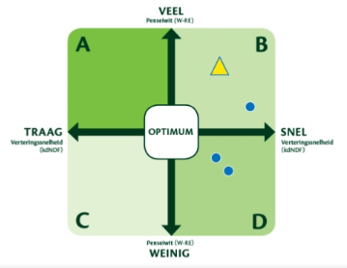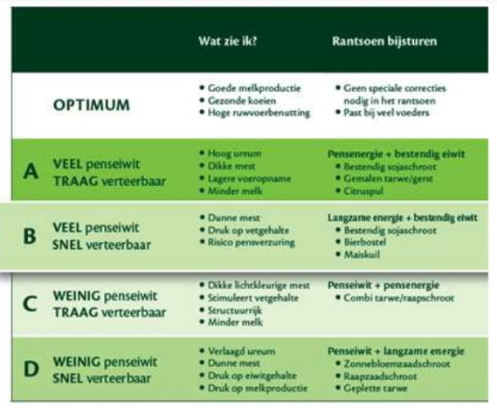

Penseiwit wordt bepaald door de hoeveelheid OEB welke beschikbaar is in de pens. Wanneer de pensbacteriën veel energie krijgen, kunnen ze meer OEB omzetten in microbieel eiwit. Wanneer er een snelle verteerbaarheid is dan is de snelle energie in de kuil te hoog (suiker) en het ruwe celstof gehalte in de kuil te laag. Ook door te kijken naar droge stof kan als snel bepaald worden hoe snel de kuil is. Zie ook het figuur hieronder.

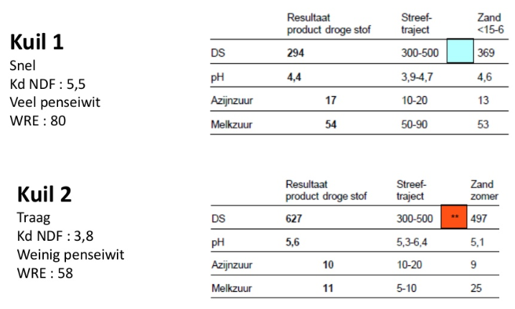

1. **Penskarakter**

Bekijk het volgende filmpje ‘Penskarakter: weet wat een koe echt kan met de kuil’; <https://www.youtube.com/watch?v=pPsImFifhoE>

1. Wat is de toegevoegde waarde van penskarakter?
2. Waarom is een natte kuil niet altijd slecht?
3. **Kuiluitslagen beoordelen**

Deze opdracht wordt gemaakt op school. Bekijk de kuilanalyses die je hebt gekregen. Beantwoord de volgende vragen.

***Kuilen van vorig jaar, bekijk en vergelijk de uitslagen***

1. Van welke datum zijn de kuilen?
2. Wat is het % ds van deze kuilen?
3. Wat valt je op aan de zuren die in de kuilen zitten?
4. Hoeveel VEM zit er in de kuilen?
5. Van welke van deze kuilen is de organische stof sneller gefermenteerd?
6. Hoe weet je dat?

***Vergelijk nu beide kuilen van dit jaar met elkaar.***

1. Welke van de beide kuilen is beter geconserveerd?
2. Hoe weet je dat? Noem 4 onderdelen waar je dat van kan aflezen.
3. Kijk naar penskarakter. Wat zie je aan de koeien in de stal?
4. Hoe hoog is het gWRE van beide kuilen?
5. Wat zou de veehouder volgend jaar moeten veranderen tijdens het inkuilen?

***Bekijk nu de uitslagen van de 1e kuil.***

1. Hoeveel VEM bevat dit gras per kg ds en per kg product?
2. Hoeveel kg ds bevat deze partij per kuub?
3. Hoeveel kg ds bevat de kuil per kuub?

***Bekijk nu de 2e kuil***

1. Wanneer is deze kuil bemonsterd?
2. Wat kun je je nog herinneren van het weer?
3. Hoe zie je dat terug in de kuil-uitslag?

Naast een standaard analyse van de kuilen is het ook mogelijk de mineralen in de kuilen te bepalen. Vaak zien we bij graskuil een overschot aan ijzer en mangaan. Veel belangrijke spoorelementen zoals selenium, jodium en koper zitten niet voldoende in gras. Dit betekend dat koeien mineralen bijgevoerd moeten worden in een rantsoen, of dat er spoorelementen bemesting kan worden toegepast. Zie ook in het figuur hieronder de behoefte dekking van weidend jongvee.

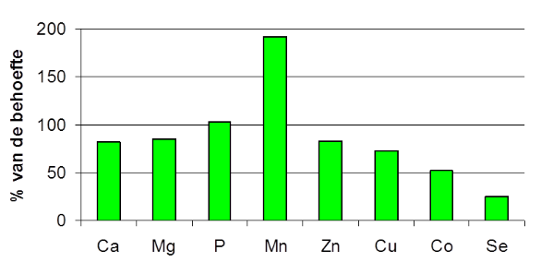

Soms wordt zout gestrooid of gebruikt als conserveringsmiddel voor de kuil, hoewel zout een smakelijk product is, is dit meestal al voldoende aanwezig in het rantsoen. Te veel zout (natrium en kalium) kan concurreren met de opname van calcium en problemen veroorzaken met melkgift. Een beter alternatief is melasse (50% kalium) of snoepsiroop (2.5% kalium) dit vinden koeien smakelijker en geeft een betere conservering van de kuil.

Snijmais bevat weinig kalium en spoorelementen. Aangezien het lastig is bij de bemesting van mais rekening te houden met de spoorelementen, moet er naast mais een mineralen mengsel worden bijgevoerd om te voorkomen dat er tekorten ontstaan. Mais heeft een licht negatieve **kationen/anionen balans**, dit is de verhouding tussen positieve mineralen en negatieve mineralen. Deze eigenschap van mais maakt het geschikter om mais te voeren aan droge koeien.

1. **Mineralen**

Lees paragraaf 2.2 het onderdeel *de mineralen balans* en beantwoord de onderstaande vragen;

<https://contentplatform.ontwikkelcentrum.nl/CMS/CDS/Ontwikkelcentrum/Published%20content/Kenniskiem/98505%20Voer%20melkvee/98505/98005/kenniskiem/98005-k-4.html>

1. Waarom is het belangrijk ook de mineralen te analyseren in de kuil?
2. Wat is de kationen anionen balans?
3. Hoe komt het dat veel gewassen verschillen in mineraal samenstelling?
4. Zoek op waarom selenium zo belangrijk is voor melkvee en jongvee.
5. Zoek op wat de taak van zink is bij melkvee.
6. Waarom moet je oppassen met het zouten van een kuil?
7. Wat gebeurd er als melkvee een rantsoen krijgt hoog in mais?
8. Waarom kan mais geschikt zijn voor droge koeien? Waarom zou een volledig rantsoen met mais niet geschikt zijn voor droge koeien?

Het **beoordelen van een kuil** doen we niet alleen op het oog, maar de geschiktheid als voedermiddel kan worden bepaald door het kijken naar signalen van de koe zoals;

* Herkauwactiviteit
* Pensbewegingen
* Mest
* Conditie

Wanneer de **herkauwactiviteit** van een koe lager is dan 50 slagen per herkauwbrok bevat het rantsoen te weinig structuur. Een herkauwbrok wordt gevormd in de netmaag en gaat via de pens terug de bek van de koe in. Per 2 minuten moet een koe 2 tot 3 **pensbewegingen** hebben. Een structuurrijke kuil bevorderd de intensiteit van deze bewegingen.

De **mest** van een koe vertelt of het voer goed verteert wordt. Dunne mest kan te maken hebben met een te hoog OEB gehalte in de kuil of te weinig structuur. Door mest te zeven kan het aantal fijne en grove delen bepaald worden in de mest.

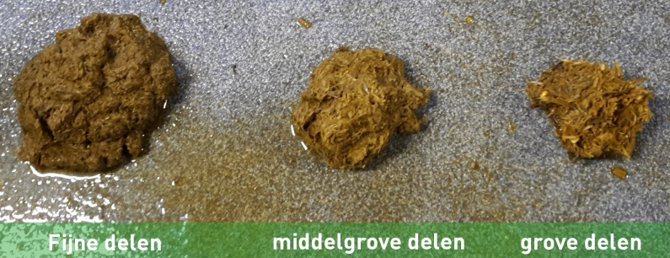

1. **Koesignalen**

Maak de onderstaande vragen

1. Hoe bepaal je de herkauwactivitieit van een koe?
2. Hoe kan de herkauwactiviteit verhoogd worden?
3. Wat is het gevaar van een te lage herkauwactiviteit?
4. Wat is er aan de hand met het rantsoen wanneer de koe te weinig pensbewegingen heeft?
5. Wat is het gevolg van te weinig pensbewegingen?
6. In de mest zijn veel maiskorrels te vinden, wat is er aan de hand met het rantsoen?
7. Noem 3 voedermiddelen welke bijdragen aan een goede penswerking
8. Wanneer een koe valt terug in conditie van 3.5 naar 2.0, wat is er dan aan de hand?
9. Als een koe met een hoge conditie de droogstand ingaat. Moet het rantsoen dan nog aangepast worden?